Информация
«Ұлы даланың ұлық тұлғасы: Әл-Фараби» 1150 ж.
Подгорненская СШ
В библиотеке была книжная выставка, посвященная великому казахскому ученому Аль-Фараби. На выставке представлены исследования, трактаты и статьи из периодических изданий. Также представлена книга года Ануара Алимжанова «Возвращение учителя». Аль-Фараби прозвали «вторым учителем» после Аристотеля. Он оставил после себя богатое научное наследие – около 200 трактатов, которые охватывают самые различные отрасли знаний.
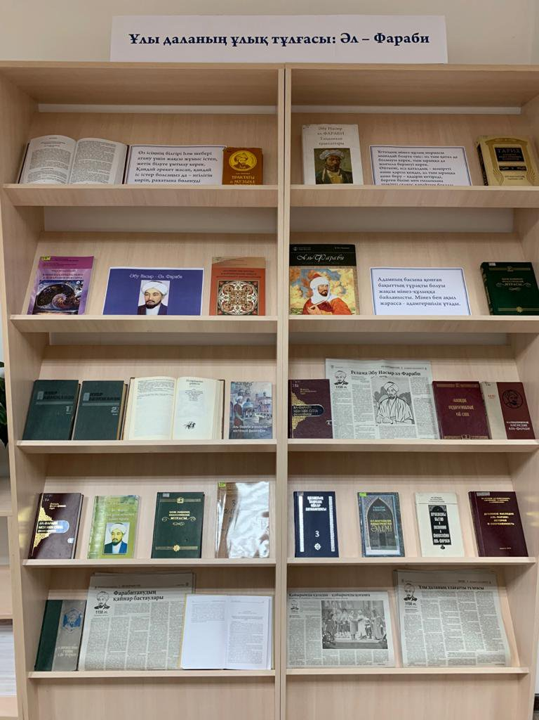
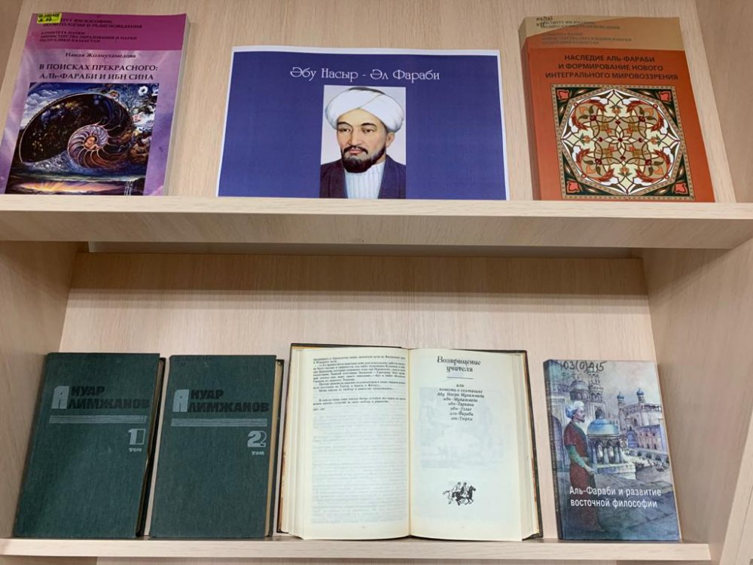

Бибилиотекарь: Смагулова С.Н

